Экологическая тропинка МБДОУ № 386 «Знайка»

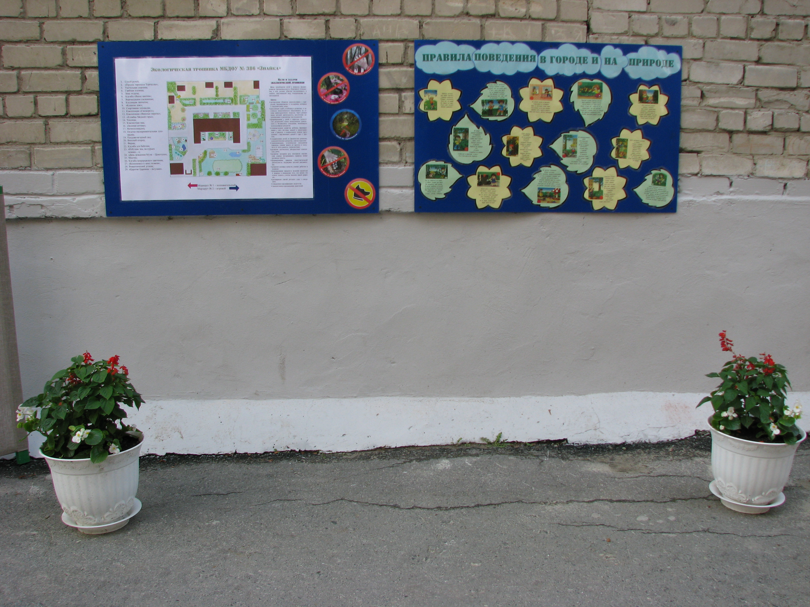 | Цели и задачи экологической тропинки  Цель: приобщение детей к природе, формирование эмоционального и бережного отношения к ней, умение образно воспринимать и любить окружающий мир, оздоровление дошкольников.  Задачи:  - организация общения дошкольников с природой, формирование и поддержка интереса к окружающему миру;  - реализация идей устойчивого развития, и частности экологического образования, на основе деятельностного подхода, через разные виды детской деятельности, вовлечение дошкольников в различные исследования;  - формирование у детей и взрослых (педагогов, родителей) основ экологически грамотного и безопасного поведения, экономного использования ресурсов;  - познавательное развитие ребенка, формирование у него системы знаний и представлений о природе, о взаимосвязях живых организмов с окружающей средой и друг с другом;  - оздоровление детей, их физическое развитие, психологическая разгрузка, снятие агрессии;  - эмоциональное, эстетическое восприятие природы, умение видеть ее красоту и получать от этого радость, удовольствие;  - развитие логического, абстрактного мышления, речи;  - развитие моторики рук, сенсорных ощущений, умение воспринимать природу всеми органами чувств;  - формирование навыков самостоятельной деятельности, поддержка детской инициативы;  - развитие волевых качеств; умение работать в команде;  - формирование навыков и желания трудиться в природе и понимание того, что делать это нужно только с учетом законов самой природы;  - расширение связей детского сада с социумом;  - повышение квалификации педагогов;  - экологическое просвещение родителей.
- Сухой ручей
- Прудик черепахи Тортиллы
- Тактильная дорожка
- Грибная полянка
- Зона отдыха
- Клумба «Вальс цветов»
- Вертикальное озеленение
- Коллекция лапчаток
- Кошкин дом
- Спортивная площадка
- Композиция «Скоморох»
- Композиция «Веселые пираты»
- Хозяйка Медной горы
- Теплица
- Компостная яма
- Зеленая аптека
- Метеоплощадка
- Опытно-экспериментальная
площадка
- Плодово-ягодный сад
- Веселый огород
- Ферма
- Клумба для бабочек
- «Избушка там, на курьих
ножках…»
- «День рождения Мухи-Цокотухи»
- Мостик
- Клумба непрерывного цветения
- Белоснежки и семь гномов
- Романтический уголок
- Царство Царевны – лягушки

